Samuel Biener, experto de Meteored, pronostica
Meteored adelanta el pronóstico de junio en España: “los mapas no traen buenas noticias”

- El modelo de referencia de Meteored anticipa que España se convertirá en el epicentro del calor de Europa en junio.

- Las tormentas podrían volver a descargar en varias zonas, aunque ya no serán tan extensas como en las últimas semanas.

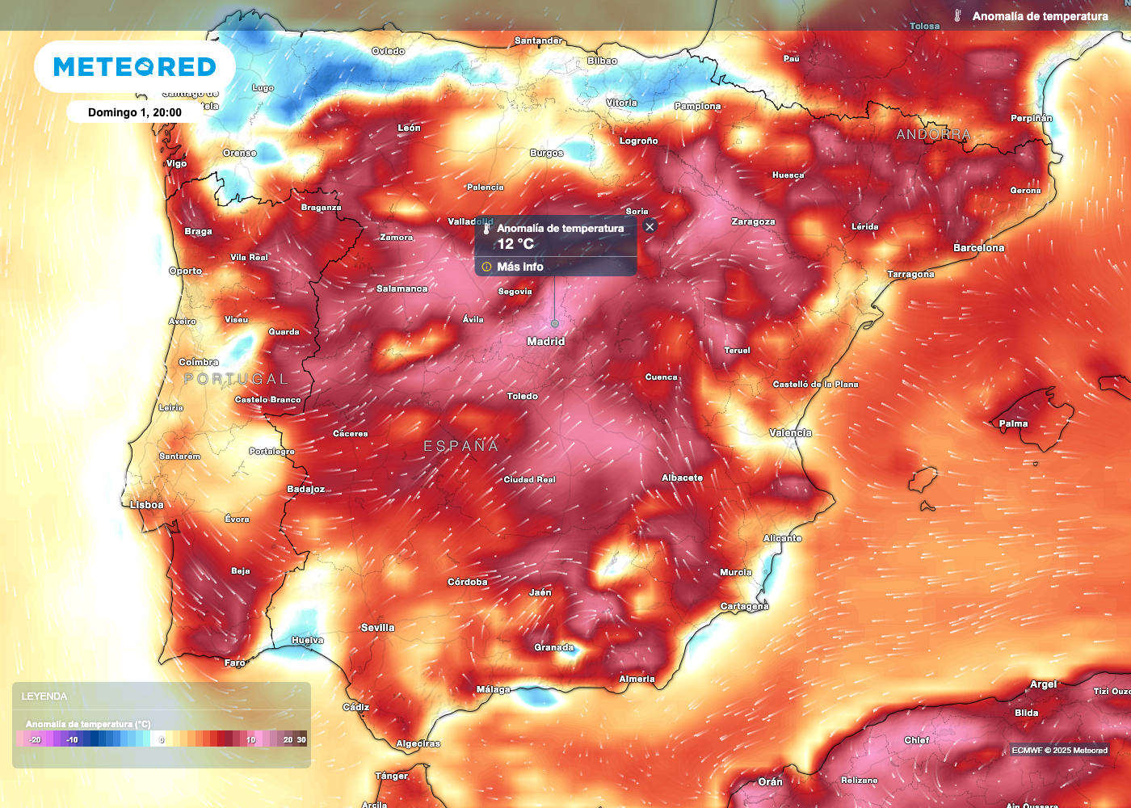
El mes de junio comenzará con temperaturas hasta 12 ºC más altas de lo normal.

Madrid, 27 de mayo de 2025.- La primavera climatológica llegará a su fin este sábado, 31 de mayo, y lo hará con un giro radical en el panorama meteorológico. Según Samuel Biener, experto de Meteored (tiempo.com), después de varios meses marcados por lluvias, tormentas y la ausencia de calor, España se enfrenta ahora a un episodio de temperaturas anormalmente altas. El ambiente será más propio de pleno verano.
Análisis de Samuel Biener, experto de Meteored (tiempo.com)
S. Biener.- El mes de junio, el primero del verano climatológico, se caracteriza por la larga duración de los días y un aumento significativo de las temperaturas. En el interior peninsular, la temperatura media sube entre 5 y 7 ºC respecto a mayo, mientras que en las zonas costeras y archipiélagos el incremento es más moderado debido a las brisas marinas. En los últimos años ya se han registrado varias olas de calor en este mes.
Las lluvias suelen ser escasas y muy irregulares en el sur y en las islas, mientras que en el norte y las cordilleras son más abundantes debido a las fuertes tormentas típicas de la época. En algunas zonas del Pirineo es habitual superar los 100 litros por metro cuadrado durante el mes. Curiosamente, junio es uno de los meses más húmedos del año en ciertos sectores del Pirineo y del Ibérico sur.
Este mes de junio podría ser muy sofocante
Las últimas previsiones del modelo de referencia de Meteored son contundentes en cuanto a las temperaturas. Si se cumple el escenario actual, durante la primera quincena de junio los valores térmicos podrían superar en 3 a 6 ºC la media habitual para estas fechas en zonas como Extremadura, norte de Andalucía, Castilla-La Mancha, Comunidad de Madrid, el interior de la mitad este y el sur de Castilla y León.
En el resto de la Península, las temperaturas podrían situarse entre 1 y 3 ºC por encima de lo normal en ese mismo período. En los archipiélagos, las anomalías cálidas serían más moderadas, entre 0,5 y 1 ºC por encima del promedio.
De cara a la segunda mitad de junio, los mapas indican que las temperaturas podrían seguir elevadas, situándose entre 1 y 3 ºC por encima de los registros medios en toda la Península y Baleares, con anomalías más marcadas en algunas zonas del interior.
¿Se mantendrá el ambiente tormentoso en las próximas semanas?
En cuanto a las precipitaciones, es importante recordar que en esta época suelen ser escasas, irregulares e intensas, debido a la predominancia de chubascos tormentosos. Las tendencias indican que la primera quincena será más seca de lo habitual en gran parte del país, salvo en zonas del norte y del interior este.
Para la segunda mitad del mes, no se observa una tendencia clara a nivel nacional, aunque los mapas sugieren la presencia de un chorro polar con pequeñas ondulaciones que podroían favorecer tormentas en algunas áreas. Además, en las islas occidentales de Canarias se esperan ligeras anomalías húmedas.
En definitiva, por el momento no se prevé un mes de junio extremadamente inestable.
 Síguenos en Telegram y en nuestro canal de Whatsapp
Amplía información con el artículo completo en:
Samuel Biener sobre el tiempo que viene en el mes de junio: "el modelo europeo lo tiene claro y no trae buenas noticias"

 | Samuel Biener  Climatólogo de Meteored |  | José Miguel Viñas  Meteorólogo de Meteored. |  |  | Francisco Martín  Coordinador de la RAM.
+ Expertos de Meteored
Para concertar entrevistas:  Actitud de Comunicación  91 302 28 60 |  |  |  | press@meteored.com

Sobre Meteored
Meteored se ha convertido en uno de los proyectos líderes sobre información meteorológica a nivel mundial con más de 20 años de experiencia. Actualmente nuestras predicciones, modelos y noticias se ofrecen por todo el mundo a través de distintos medios y plataformas. Debido a nuestra experiencia, calidad y dedicación, millones de personas confían en nosotros para planificar su día a día.
Meteored cuenta, además, con un equipo de redacción internacional, ubicado en varios países del mundo. Nuestros expertos en meteorología se encargan de mantenernos informados sobre los acontecimientos meteorológicos más importantes de hoy, así como de ilustrarnos y explicarnos las situaciones más significativas que están por llegar.

